中国银行网上、手机银行签约及网银转账流程

- 网上银行签约机转账流程

第一步登陆网上银行：
进入中国银行网站http://www.boc.cn/，点击“登录中行网银BOCNET”，安装“安全控件”点击“确定”


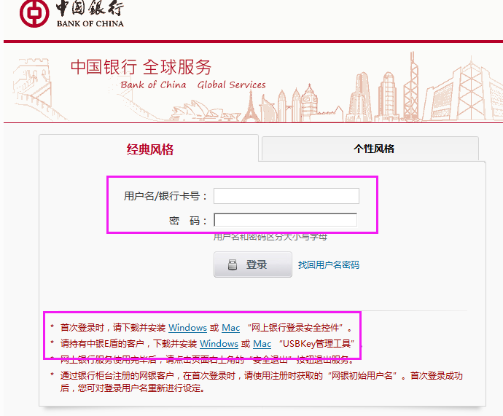

第二步 查找银期转账模块：
登录后，选择“证券期货”，点击“银期转账”模块
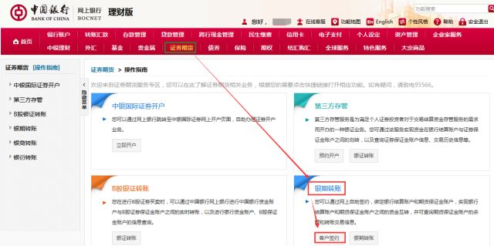
第三步 银期签约：
在“证券期货”选项下面，选择“银期转账”，点击“客户签约”，根据提示办理银期签约。
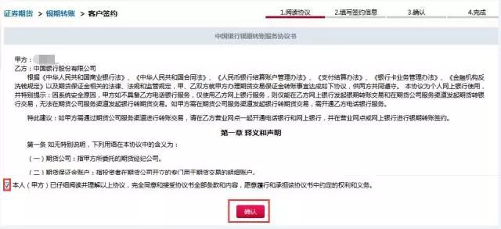

填写基本信息
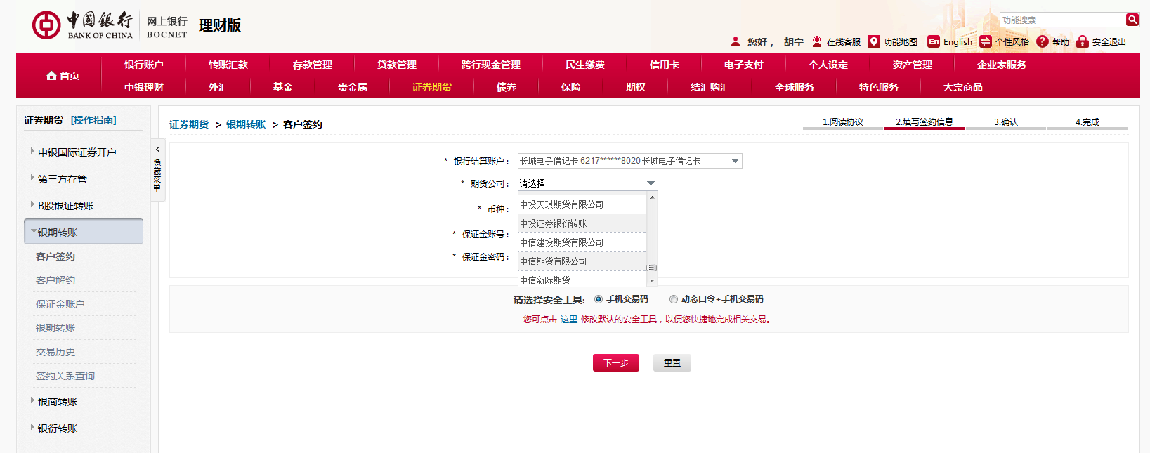
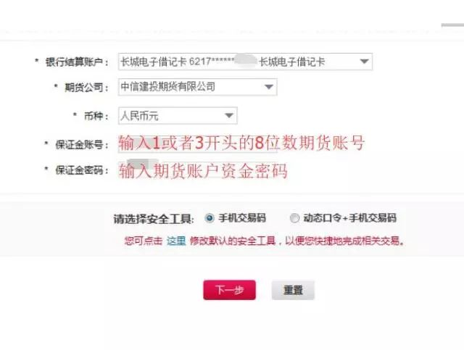

确认后进入下一步
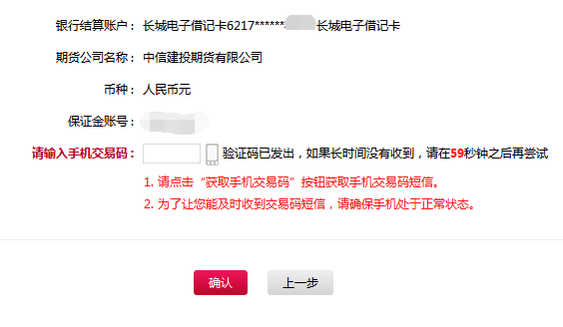
第四步 银期解约：点击“银期转账-客户解约”

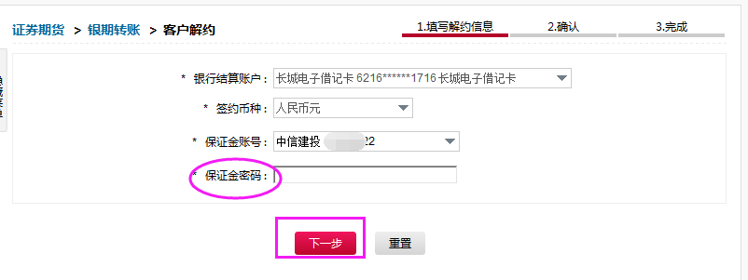
保证金密码：指期货资金密码
第五步 银期转账（出金/入金）
选择“银期转账-银行资金转期货保证金/期货保证金转银行资金”，并按照提示填写转账金额、动态口令。

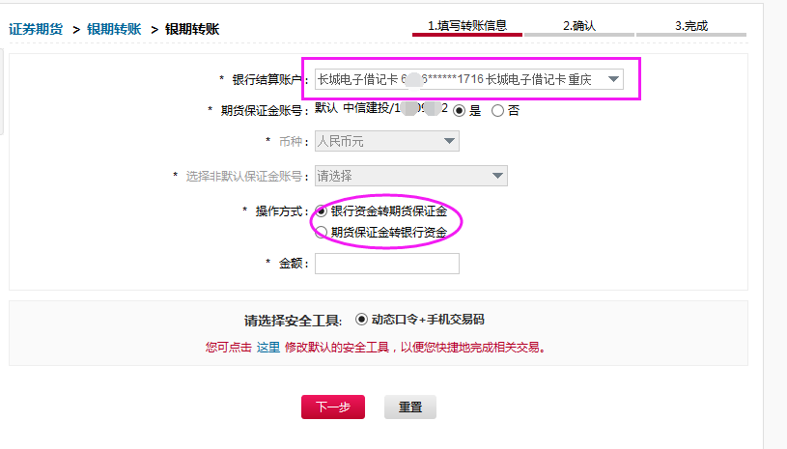
- 手机银行签约流程

第一步，登录手机银行，点击“理财”模块-“证券期货”

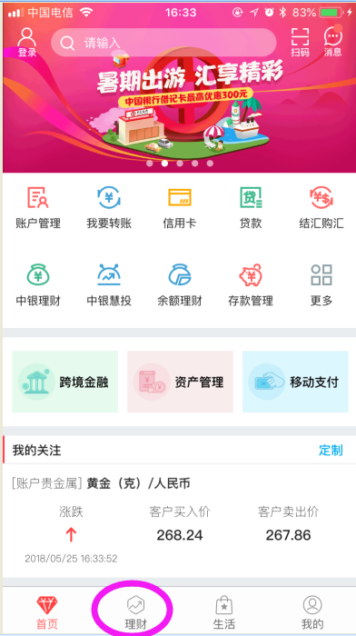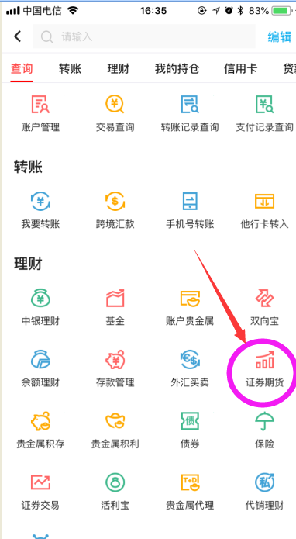

第二步，选择“银期服务”进行“签约”
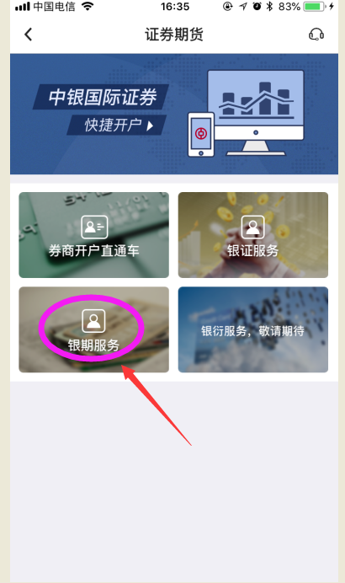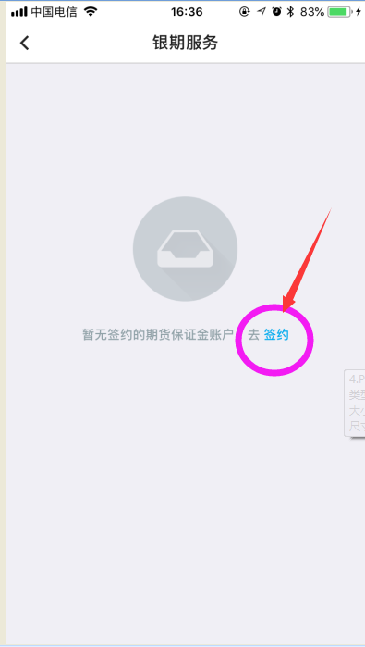

第三步，填写签约信息
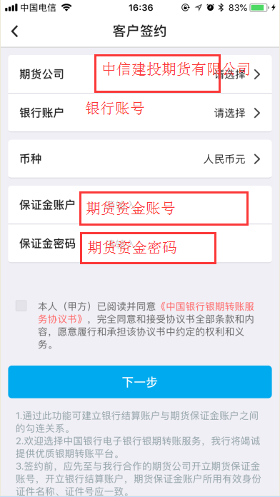

第四步，确认信息后输入手机密码，签约成功
